NAJDI DELO

Avtor: Žan Jankovec

Vpisna številka: 63200114

Ker je danes vse več ljudi brezposelnih in ne veje kje iskati delo, sem pri tretji domači nalogi za spletne tehnologije ustvariti spletno aplikacijo »Najdi delo«, aplikacijo za iskanje dela. Aplikacija omogoča registracijo/prijavo podjetja, ki bo objavljala ta dela in registracijo/prijavo uporabnikov, ki se bodo na ta dela prijavljali. Ko se na dela prijavijo, jih podjetja glede na njihove podatke in opis zavrnejo ali sprejmejo.

Uporabniki je lahko kdorkoli star med 18 in 65 let, lastnik podjetja pa kdorkoli, ki ima v lasti registrirano vsaj eno podjetje.

Grafična shema podatkovne baze je sledeča:

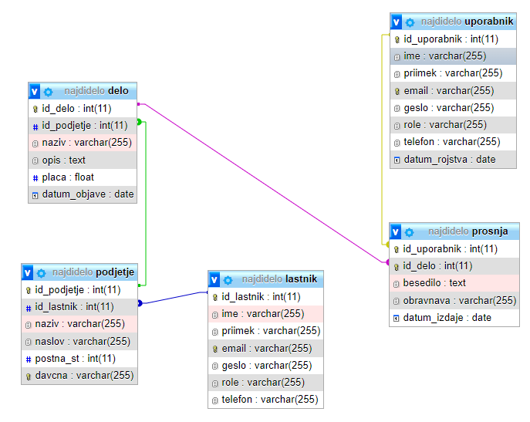

Prisotne tabele v podatkovni bazi so **uporabnik**, **prošnja**, **delo**, **podjetje** in **lastnik**.

Prisotni atributi:

* uporabnik vsebuje id uporabnika, ime, priimek, e-naslov geslo, role, telefon in datum rojstva
* prošnja vsebuje id dela, id uporabnika, besedilo, obravnava, datum izdaje
* delo vsebuje id dela, id podjetja, naziv, opis, plača, datum objave
* podjetje vsebuje id podjetja, id lastnika, naziv, naslov, poštna številka, davčna
* lastnik vsebuje id lastnika, ime, priimek, e-naslov, geslo, role, telefon

Relacije med tabelami:

* Eden uporabnik ima lahko nič ali več prošenj, ena prošnja pripada natanko enemu uporabniku (**uporabnik-prošnja**).
* Eden lastnik ima lahko eno ali več podjetje, eno podjetje pa pripada natanko enemu lastniku (**lastnik-podjetje**).
* Eno podjetje ima lahko več del, to delo pa pripada natanko enemu podjetju (**podjetje-delo**).
* Eno delo ima lahko več prošenj, ta prošnja pa pripada natanko enemu podjetju (**delo-prošnja**).

Struktura spletnega mesta (če nismo prijavljeni):

Slika, ki vsebuje besede besedilo, posnetek zaslona

Opis je samodejno ustvarjen

Struktura spletnega mesta (prijavljeni kot uporabnik):

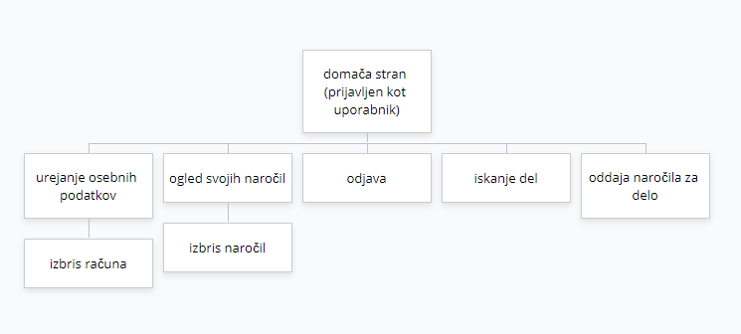

Struktura spletnega mesta (prijavljeni kot podjetje):

